Таврида - 2022!
26.08.2022
Молодые специалисты Департамента ГОЧСиПБ

стали участниками "Тавриды-2022"

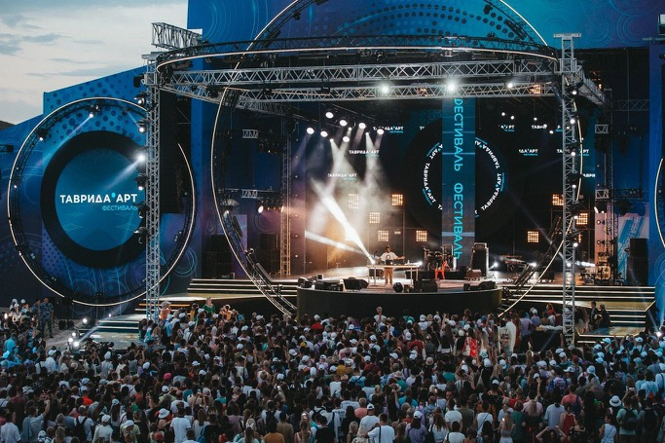
Члены Объединённого совета молодых специалистов при Департаменте ГОЧСиПБ, специалисты Спецпредприятия при Правительстве Москвы Лытаева Ксения и Суханова Елена приняли участие в фестивале "Таврида.АРТ" в Крыму.

Таврида. АРТ — это уникальная площадка, где собираются деятели разных видов искусства — архитекторы, писатели, скульпторы, дизайнеры, музыканты, художники, режиссеры. Фестиваль представляет собой креативный кластер, в котором опытные и начинающие творцы общаются, генерируют новые идеи, обсуждают текущие и будущие проекты. В этом году фестиваль творческих сообществ «Таврида.АРТ» собрал более 4 тысяч участников.

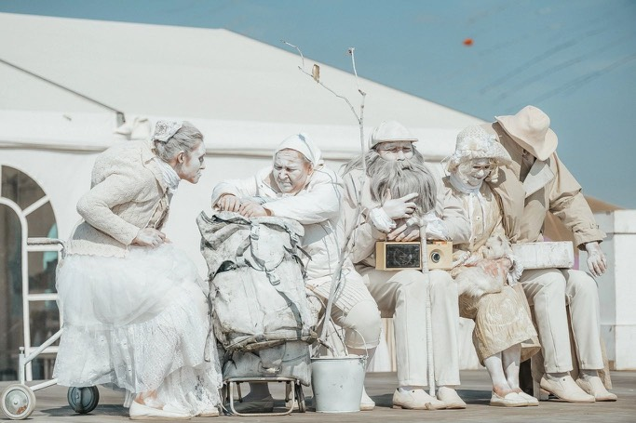

Образовательная программа мероприятия включала в себя выступления топ-спикеров, приехавших из разных уголков России, шоу-показ молодых российских дизайнеров, а также множество мастер-классов по разным творческим направлениям. В рамках фестиваля состоялся Всероссийский форум «Россия – страна возможностей». Помимо посещения образовательных кварталов, члены Совета приняли участие в благотворительном марафоне по сбору книг для библиотек Запорожской и Херсонской областей. По словам главы комитета Госдумы по молодежной политике, председателя Совета Ассоциации волонтерских центров Артема Метелева, за первые часы акции участники смогли привезти более 2 тысяч книг, что вызывает абсолютное восхищение.

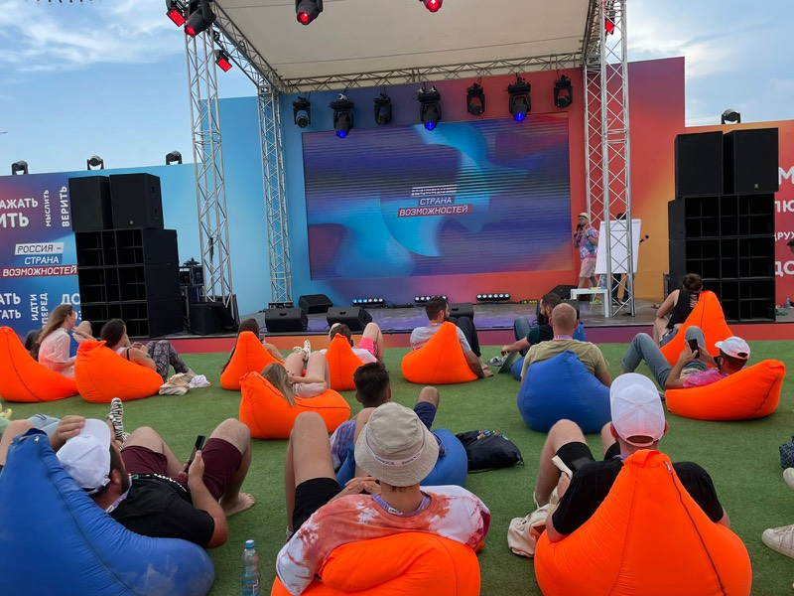

«На Тавриде я впервые, и могу сказать, что счастлива находиться в месте, где всё до мелочей пропитано творчеством и возможностью получить новые знания. Спасибо молодежному совету, а также руководству нашего учреждения за предоставленную возможность стать частью такого масштабного события. На таких фестивалях убеждаешься в том, что Россия – страна возможностей!», — поделилась эмоциями Суханова Елена.

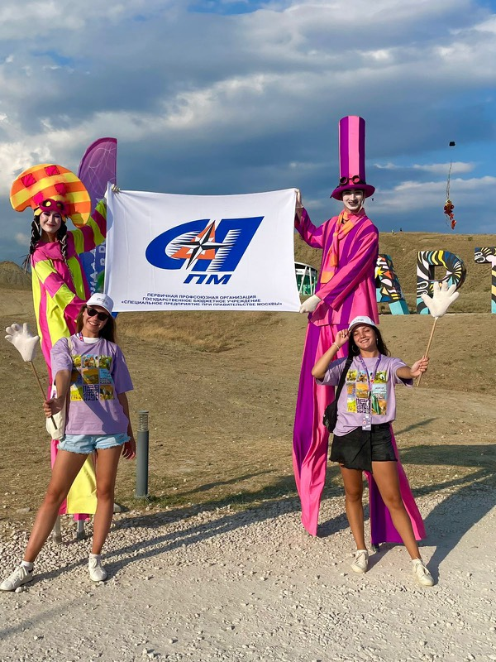

«На Тавриде я уже второй раз и обратила внимание, что с каждым годом фестиваль становится интереснее и масштабнее! Здесь всё пронизано чувством патриотизма. Подобные мероприятия помогают влюбляться в русскую культуру снова и снова, помогают остановиться в нашем быстром ритме жизни и насладиться моментами общения, обменяться идеями с единомышленниками», — отметила Лытаева Ксения.

Адрес страницы: http://sppm.mos.ru/presscenter/news/detail/11035348.html
Государственное бюджетное учреждение города Москвы «Специальное предприятие при Правительстве Москвы»

